定位模块前端设计文档



部门 | 算法组
设计人员 | 邓轲
设计时间 | 2018/11/8

修订时间 | 修改人 | 修改版本 | 修改说明
2018/11/8 | 邓轲 | v1.0 | 初稿完成

目录
1 引言 4
1.1 功能简介 4
2 基础算法理解 4
2.1 卡尔曼滤波器 4
2.2 卡尔曼滤波器 5
3 软件设计 7
3.1 软件结构图 7
3.1.1 框架图 7
3.1.2 用例图 7
3.2 边界限定时序图 8
3.3 软件工作流程图 8
3.3.1 边界限定流程 8
4 接口设计 9
4.1 用户接口 9
4.2 模块间交互接口 9
5 数据存储 9
5.1 存储方式 9
5.2 存储结构 9
6 遗留问题 9
7 附件 10

引言

功能简介

基础算法理解

卡尔曼滤波器
卡尔曼滤波（Kalman Filter，KF）：
一种利用线性离散系统状态方程，通过系统的观测数据，对系统状态进行最优估计的算法。由于观测数据中包括系统中的噪声和干扰的影响，所以最优估计也可看作是滤波过程。
（1）观测数据：传感器采集的实际数据，可能存在着或多或少的误差，例如陀螺仪的积分误差等。
（2）最优估计：经过KF算法解算的数据无限接近于真实值的估计，用数学表述即为后验概率估计无限接近于真实值。
（3）线性离散系统：
$\left\{\begin{aligned}x(k)=Ax(k-1)+Bu(k)+w(k)，p\left(w\right)\sim N(0,Q) \\ z(k)=Hx(k)+v(k)，p\left(v\right)\sim N(0,R)\end{aligned}\right.$ （公式2.1）
公式1分别为系统状态方程、系统观测方程，其中$x(k)$是k时刻的系统状态，$u(k)$是控制量，$w(k)$是过程噪声并服从高斯分布，Q是过程噪声协方差矩阵，A、B分别是状态转移、控制增益系数矩阵；$z(k)$是k时刻的观测值，H是测量系数，$v(k)$是测量噪声并服从高斯分布，R是测量噪声协方差。
如图1所示，蓝色标记的为已知矩阵和信息，KF目的就是利用这些已知的信息估计离散时间过程的状态变量，从而随时掌握系统的运行状态和变化。红色方框中对应状态方程，蓝色方框中对应观测方程。
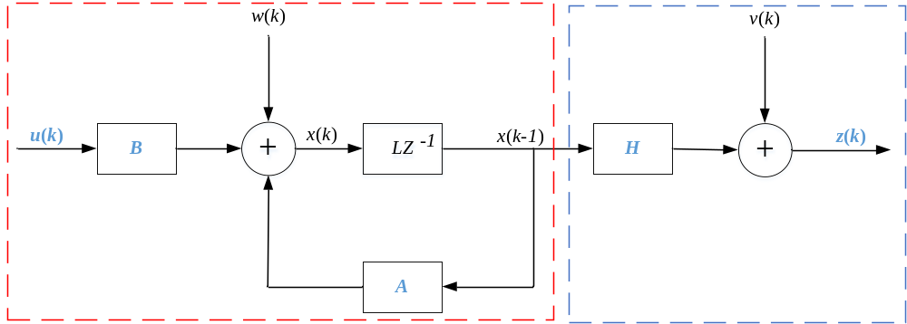
图1 系统状态模型
KF计算过程：
KF就是根据当前状态预测下一状态的过程，所以需要以当前状态的系统模型对下一状态的系统模型进行预测分析：
$x(k|k-1)=Ax(k-1|k-1)+Bu(k)$ （公式2.2）
其中$x(k|k-1)$是通过上一时刻系统状态进行预测的结果，$x(k-1|k-1)$是上一时刻的系统最优状态。
目前系统状态已经更新，但是$x(k|k-1)$的协方差还没有：
$P(k|k-1)=AP(k-1|k-1)A^{T}+Q$ （公式2.3）
其中$P(k|k-1)$表示当前预测结果的协方差矩阵，Q是过程噪声协方差矩阵。
现在有了现在状态的预测结果，然后再收集现在状态的测量值。结合预测值和测量值，就可以得到现在状态的最优化估算值：
$x(k|k)=x(k|k-1)+Kg(k)(z\left(k\right)-Hx(k|k-1))$ （公式2.4）
其中$Kg(k)$为卡尔曼增益：
$Kg(k)=P(k|k-1)H^{T}/(HP\left(k | k-1\right)H^{T}+R)$ （公式2.5）
由于系统为线性离散系统，KF运行结束的条件是该系统过程的结束，所以还需要不断的更新时刻系统状态$x(k|k)$的协方差矩阵：
$P(k|k)=(1-Kg(k)H)P(k|k-1)$ （公式2.6）
综上，公式2-6为为KF的5个基本公式，根据5个公式进行自身回归运算，知道系统结束。
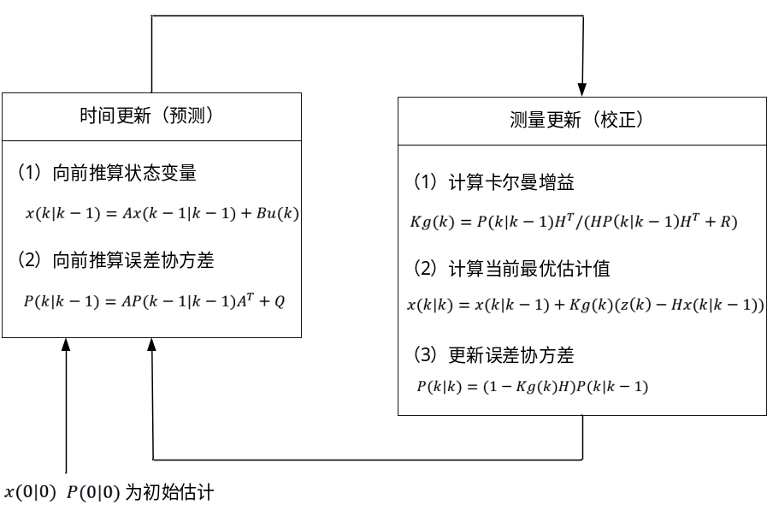

扩展卡尔曼滤波器
扩展卡尔曼滤波（Extended Kalman Filter，EKF）：
主要实现过程是将非系统进行线性化。非线性系统状态方程和观测方程变为如下：
$\left\{\begin{aligned}x\left(k\right)=f\left(x\left(k-1\right),u\left(k\right)\right)+w(k)，p\left(w\right)\sim N(0,Q) \\ z\left(k\right)=h\left(x\left(k\right)\right)+v(k)，p\left(v\right)\sim N(0,R)\end{aligned}\right.$ （公式2.7）
其中$f()$非线性状态转移函数，将前一时刻状态与现在时刻状态联系起来。
将$f()$和$h()$分别通过泰勒级数在点$\hat{x}\left(k-1\right)$和$\hat{x}\left(k\right)$展开，保留一阶项，舍掉高阶项：
$\left\{\begin{aligned}x\left(k\right)≈f\left(\hat{x}\left(k-1\right),u\left(k\right)\right)+\frac{∂f}{∂x\left(k-1\right)}\left(x\left(k-1\right)-\hat{x}\left(k-1\right)\right)+w(k) \\ z\left(k\right)≈h\left(\hat{x}\left(k\right)\right)+\frac{∂h}{∂x\left(k\right)}\left(x\left(k-1\right)-\hat{x}\left(k\right)\right)+v(k)\end{aligned}\right.$ （公式2.8）
相应五个公式分别变为：
$x(k|k-1)=f\left(x\left(k-1|k-1\right),u\left(k\right)\right)$ （公式2.9）
$P(k|k-1)=F_{k-1}P(k-1|k-1)F_{k-1}^{T}+Q$ （公式2.10）
$x(k|k)=x(k|k-1)+Kg(k)(z\left(k\right)-h(x\left(k | k-1\right)))$ （公式2.11）
$Kg(k)=P(k|k-1)G_{k}^{T}/(G_{k}P\left(k | k-1\right)G_{k}^{T}+R)$ （公式2.12）
$P(k|k)=(1-Kg(k)G_{k})P(k|k-1)$ （公式2.13）
其中，$F_{k-1}$和$G_{k}$分别为雅可比矩阵，且：
$F_{k-1}=\frac{∂f}{∂x_{k-1}}|_{x(k-1)}$ （公式2.14）
$G_{k}=\frac{∂f}{∂x_{k}}|_{x(k)}$ （公式2.15）

基于EKF的前端融合

说明
输入数据：
/apollo/sensor/gnss/odometry：gnss数据
/apollo/sensor/gnss/lin_odometry：码盘和IMU融合后的数据
/apollo/sensor/gnss/corrected_imu：IMU数据
EKF状态变量中只建模位姿和速度、角速度信息，且状态方程中不考虑控制输入。考虑到底盘Odometry已经是码盘和IMU融合的结果，因此只将odom和gnss数据中的位置信息进行融合，再将IMU中的角度信息添加到融合结果中。

模型建立
系统状态方程：根据公式2.7确定，将底盘odom信息传入状态方程，其中p表示相对位置，四元数q表示角度，实数v表示线速度，实数w表示角速度，V(t)~N(0,Q(t))。
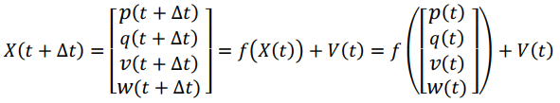
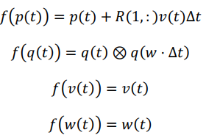
观测方程：gnss信息为观测数据，由于直接观测，H为单位矩阵。
$$z(k)=Hx(k)+v(k)$$
状态预测、其协方差：
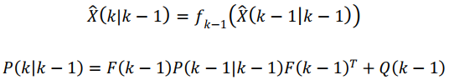
卡尔曼增益、当前最优估计、协方差更新分别为：
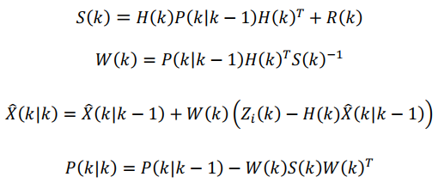
协方差矩阵：Q、R分别为odom和gnss的噪声协方差矩阵。其中底盘已经标定了Q，并一同发布在了码盘话题中，可直接使用（如果不合适再手动标定）；R需要手动离线标定。
算法输出：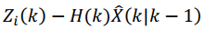、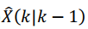。前者作为置信度，用于外点检测以及发布给其它模块；后者作为位姿的预测值。（其中H为单位矩阵）

软件设计

软件结构图

框架图

用例图

边界限定时序图

软件工作流程图

边界限定流程

接口设计

用户接口

模块间交互接口

数据存储

存储方式

存储结构

遗留问题

附件

